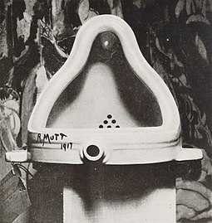
Handout - Fountain

Das Kunstwerk:
- Name: Fountain
- ist ein Readymade (eng. „Fertigware“)
  - Objet trouvé (franz. „gefundener Gegenstand“)
  - Gegenstand aus dem Alltag, der zum Kunstwerk gemacht wird
→ hier handelsübliches Urinal
- Schlüsselwerk für die moderne Kunst (1870 – 20. Jahrhundert)
- Grund für das Werk:
→ Provokation der Kunstwelt
→ zerstören der Kunstwelt
Fountain (Originalbild)

Künstler:
- Name: Marcel Duchamp
- bürgerlicher Name: Henri Robert Marcel Duchamp
- Lebensdaten: 28. Juli 1887 bis 2. Oktober 1968
- Nationalität: Französisch, Amerikanisch

Oder:
- Elsa von Freytag-Loringhoven
- bürgerlicher Name: Elsa Hildegard Plötz
- Lebensdaten: 12. Juli 1874 bis 15. Dezember 1927
- Nationalität: Deutsch

Beschreibung:
- handelsübliches Urinal aus dem Jahr 1917
  - um 90° gedreht
  - „R. Mutt“ (Produzent) auf dem unteren Rand
- nur ein Originalbild existiert
- Kunstwerk ist verschollen
- es gibt viele Repliken

„Readymade“:
- Objekt aus dem Alltag, der zum Kunstwerk gemacht wird

